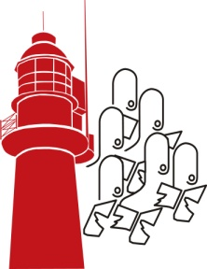

Korenfestival Hoek van Holland 2020

Op zaterdag 25 april 2020 is het Huis van de Wijk ‘De Hoekstee’ aan de Mercatorweg 50 te Hoek van Holland ’s middags en ’s avonds weer het toneel van zang. Koren uit de regio en daarbuiten kunnen zich presenteren aan het publiek en aan een deskundige jury, bestaande uit gerenommeerde docenten aan een conservatoriumniveau. Om ca. 13.00 uur gaan we - afhankelijk van het aantal deelnemers - van start en rond tienen hopen we af te sluiten. Het inschrijfgeld bedraagt € 30,00 hiervoor kunnen de koorleden die deelnemen gratis de zaal in. De toegang voor luisteraars/meegekomen supporters bedraagt € 3,50.

Daar Rotterdam het Eurovisiesongfestival 2020 mag gaan organiseren, leek het ons wel leuk om daar op in te haken. Wat gaan we doen? Het is de bedoeling dat de koren tijdens hun optreden 1 of 2 oude winnende nummers of Nederlandse inzendingen van weleer ten gehore brengen. Wij realiseren ons dat dit nog wel wat werk met zich meebrengt, want we willen natuurlijk niet dat iedereen dezelfde liedjes ten gehore brengt. Het moet voor de luisteraars ook leuk zijn en daar zullen wij ons ook voor inzetten.
Laten we het zien als een mooie opmaat naar een geslaagd festijn in de stad!

De dag wordt georganiseerd door de Stichting Muziekdag Hoek van Holland i.s.m. de EHAV. Meer informatie is te verkrijgen bij de secretaris van de stichting Johan Schot - E-mail: jpschot@upcmail.nl of telefonisch (0174) 385001 of open: Uitnodiging Korenfestival HvH 2020.

